### **USER STORY BACKLOG**

### **US1. User Story: Registro de Edad**

**Como** usuario  
 **Quiero** ingresar mi edad en la página  
 **Para** que el sistema me recomiende libros adecuados para mi nivel de comprensión.

### **US2. User Story: Recomendación de Libros por Edad**

**Como** lector  
 **Quiero** que el sistema me recomiende libros en función de mi edad  
 **Para** leer libros adecuados a mi nivel de comprensión y evitar frustraciones.

### **US3. User Story: Módulo de Recomendación Personalizada**

**Como** lector  
 **Quiero** recibir recomendaciones de libros basadas en mi vocabulario, libros vistos recientemente y longitud de los libros  
 **Para** encontrar libros que me interesen sin que sean demasiado complicados.

### **US4. User Story: Funcionalidad Offline**

**Como** lector  
 **Quiero** poder descargar libros y leerlos sin conexión a Internet  
 **Para** que pueda seguir leyendo en cualquier momento, incluso cuando no tenga acceso a la red.

### **US5. User Story: Interfaz Intuitiva para Niños**

**Como** lector  
 **Quiero** una interfaz visualmente atractiva y fácil de usar  
 **Para** que los niños puedan navegar por la página sin dificultad y mantener su atención.

### **US6. User Story: Video Conferencias entre Niños**

**Como** usuario  
 **Quiero** poder realizar videoconferencias con otros niños sin necesidad de presencia física  
 **Para** poder interactuar y aprender juntos de manera remota.

### **US7. User Story: Diccionario para Niños**

**Como** lector  
 **Quiero** que las palabras difíciles tengan definiciones dentro del libro  
 **Para** que no pierda el lugar mientras busco su significado.

### **US8. User Story: Ajuste de Tamaño de Fuente**

**Como** lector  
 **Quiero** ajustar el tamaño de la fuente del texto  
 **Para** que sea más fácil de leer según mi edad y capacidad visual.

### **US9. User Story: Fondo de Pantalla "Off White"**

**Como** lector  
 **Quiero** un fondo de pantalla "off white"  
 **Para** evitar la fatiga ocular y asegurar una lectura más cómoda.

### **US10. User Story: Búsqueda de Libros**

**Como** lector  
 **Quiero** una función de búsqueda para encontrar libros  
 **Para** descubrir nuevos libros de forma rápida y sencilla.

### **US11. User Story: Sistema de Rating de Libros**

**Como** usuario  
 **Quiero** calificar los libros que leo  
 **Para** ayudar al sistema a recomendar libros similares según mis gustos.

### **US12. User Story: Test de Comprensión**

**Como** lector  
 **Quiero** realizar un test de comprensión después de leer un libro  
 **Para** saber si he entendido lo que leí y mejorar mi nivel de comprensión.

### **US13. User Story: Seguimiento de Progreso**

**Como** lector  
 **Quiero** que el sistema haga un seguimiento de mi nivel de comprensión  
 **Para** ver si he mejorado con el tiempo.

### **US14. User Story: Lista de Libros Leídos**

**Como** lector  
 **Quiero** ver una lista de los libros que he leído  
 **Para** poder evaluar qué libros me han gustado y elegir qué leer a continuación.

### **US15. User Story: Recomendaciones de Libros por Interacción**

**Como** lector  
 **Quiero** que el sistema me recomiende libros en función de los libros que he "gustado" o calificado  
 **Para** encontrar libros similares a los que me han gustado anteriormente.

**US16. Historia de Usuario: Acceso Móvil** Como lector,  
 Quiero que la aplicación sea accesible desde mi dispositivo móvil,  
 Para poder disfrutar de mis lecturas en cualquier lugar y en cualquier momento.

**US17. Historia de Usuario: Animación de Páginas  
 Como** lector,  
 **Quiero** ver una animación al pasar las páginas del libro,  
 **Para** tener una experiencia de lectura más parecida a la de un libro físico.

**US18. Historia de Usuario: Conexión con Dispositivos Cercanos** **Como** lector,  
 **Quiero** poder conectarme con dispositivos cercanos,  
 **Para** poder compartir mi lectura con otros usuarios en tiempo real.

**US19. Historia de Usuario: Visualización de Portadas** **Como** lector,  
 **Quiero** ver las portadas de los libros mientras navego por la biblioteca,  
 **Para** poder tener una experiencia más atractiva y similar a la de una librería física.

**US20. Historia de Usuario: Lista de Amigos** **Como** usuario,  
 **Quiero** poder tener una lista de amigos en la aplicación,  
 **Para** conectarme de manera remota con ellos y leer juntos a través de la plataforma.

**US21. Historia de Usuario: Gestión de Favoritos** **Como** lector,  
 **Quiero** poder agregar y eliminar libros de mi lista de favoritos,  
 **Para** poder acceder a ellos sin conexión y recibir recomendaciones más personalizadas basadas en mis gustos.

**USER STORY MAP(Ver siguientes paginas)** (<https://excalidraw.com/#room=490d807b51395674337d,nso3LTBJg5AeAlpNh21BBg>)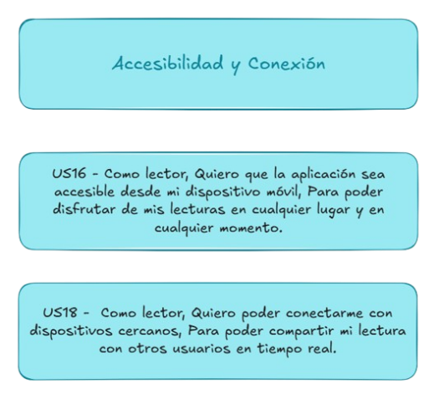

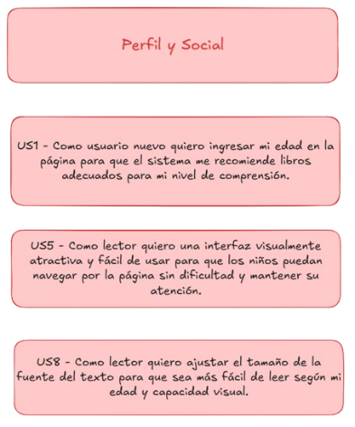

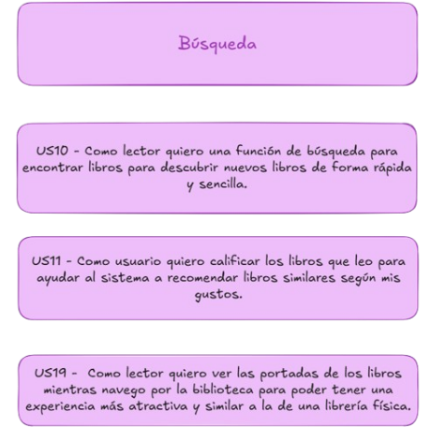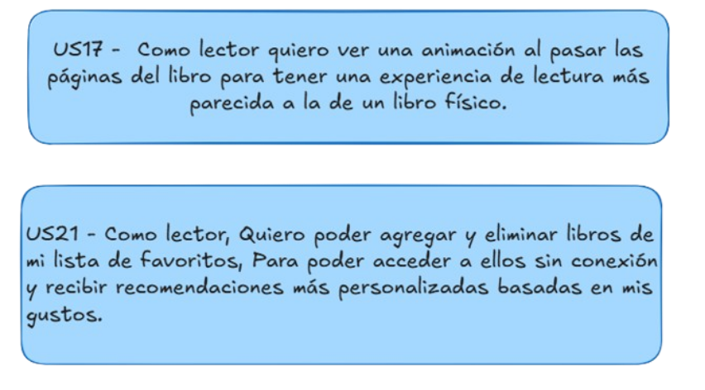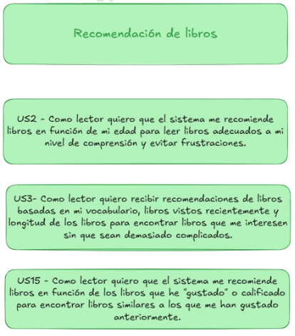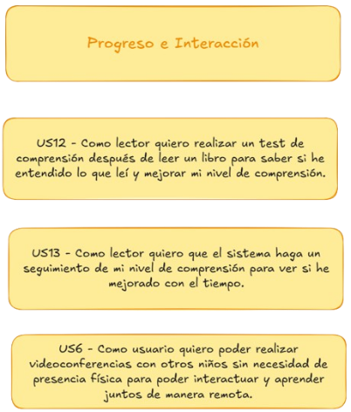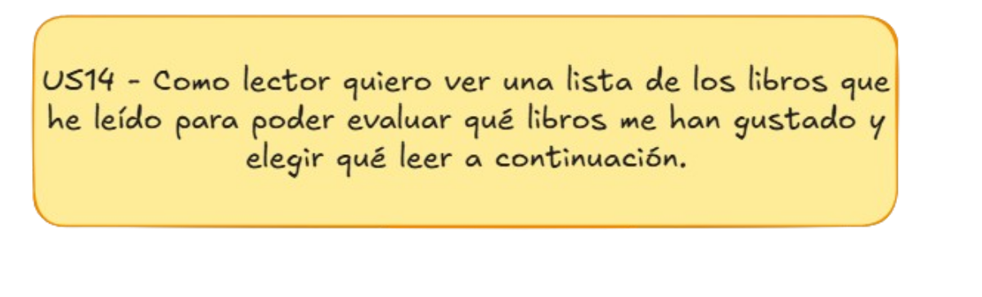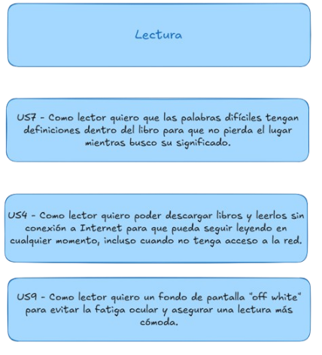

**Storyboard**

### **Escena 1: Explorando la app por primera vez**

Visualización: Un niño con un celular en casa, abriendo la aplicación por primera vez.  
 Texto: “Voy a decir mi edad para que me recomienden libros que me puedan gustar a mí.”  
 Historias Relacionadas:

* US1: Registro de Edad
* US2: Recomendación por Edad
* US3: Recomendación Personalizada

### **Escena 2: Una app pensada para niños**

Visualización: Interfaz con colores llamativos, botones grandes, fuentes ajustadas y fondo off-white.  
 Texto: “El fondo blanco es muy aburrido y me molesta a la vista.”  
 Historias Relacionadas:

* US5: Interfaz Intuitiva para Niños
* US8: Ajuste de Tamaño de Fuente
* US9: Fondo de Pantalla Off White
* US19: Visualización de Portadas

### **Escena 3: Descubrir, leer y aprender**

Visualización: Niño buscando un libro, leyéndolo, tocando una palabra difícil y haciendo un test al final.  
 Texto: “Busqué un libro de dragones, entendí todas las palabras y al final hice un test.”  
 Historias Relacionadas:

* US7: Diccionario para Niños
* US10: Búsqueda de Libros
* US12: Test de Comprensión
* US13: Seguimiento de Progreso

### **Escena 4: Leer sin conexión y en cualquier lugar**

Visualización: Niño en un bus con el celular, leyendo un libro descargado.  
 Texto: “No tengo Internet, que bueno que descargué algunos antes.”  
 Historias Relacionadas:

* US4: Funcionalidad Offline
* US16: Acceso Móvil

### **Escena 5: Jugar, compartir y conectarse**

Visualización: Dos niños en videollamada leyendo el mismo libro; uno agrega un libro a favoritos y lo califica.  
 Texto: “Leemos juntos, le doy 5 estrellas y lo guardo como favorito.”  
 Historias Relacionadas:

* US6: Videoconferencias entre Niños
* US11: Sistema de Rating
* US14: Lista de Libros Leídos
* US15: Recomendación por Interacción
* US20: Lista de Amigos
* US21: Gestión de Favoritos
* US18: Conexión con Dispositivos Cercanos

### **Escena 6: Una lectura divertida**

Visualización: Niño pasando una página y viendo una animación que simula un libro real.  
 Texto: “¡El libro es tan entretenido, hasta tiene animaciones!”  
 Historias Relacionadas:

* US17: Animación de Páginas

**Wireframes**

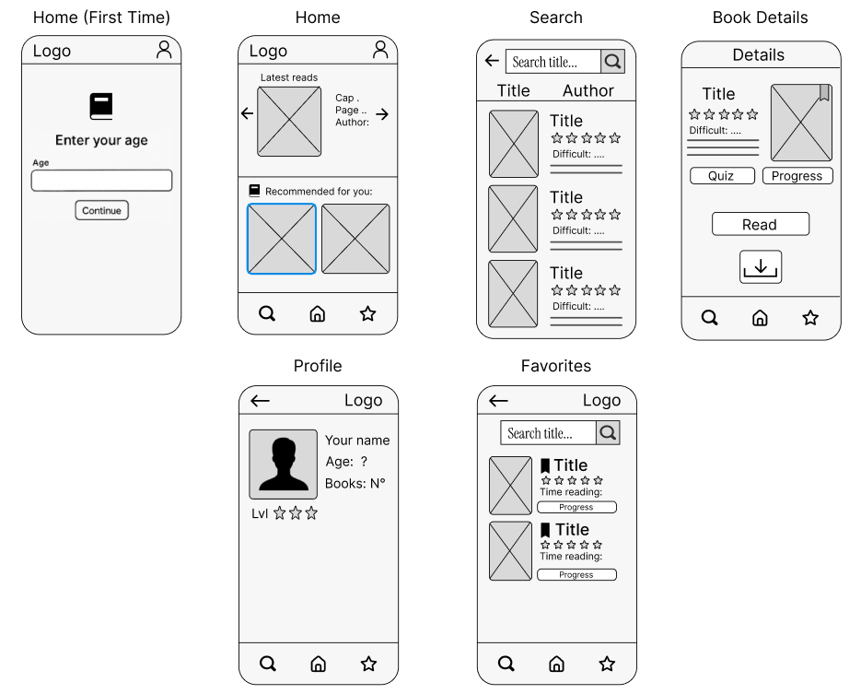

**Casos de uso:**

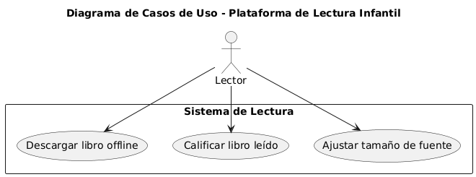

### **Caso de Uso 1: Descargar libro para lectura offline**

**Nombre:** Descargar libro offline  
 **Actor principal:** Lector  
 **Precondiciones:** El usuario ha iniciado sesión y tiene conexión a internet.  
 **Flujo principal:**

1. El usuario navega por la biblioteca de libros.
2. Selecciona un libro que desea descargar.
3. Pulsa el botón “Descargar para leer sin conexión”.
4. El sistema guarda el libro en el dispositivo local del usuario.
5. El usuario puede acceder al libro desde la sección “Descargados”.

**Postcondiciones:** El libro queda disponible en modo offline.

### **Caso de Uso 2: Calificar libro leído**

**Nombre:** Calificación de libro  
 **Actor principal:** Lector  
 **Precondiciones:** El usuario ha leído o terminado un libro.  
 **Flujo principal:**

1. El usuario accede a su historial de libros leídos.
2. Selecciona un libro ya finalizado.
3. Asigna una calificación de 1 a 5 estrellas.
4. Opcionalmente, puede agregar un comentario.
5. El sistema guarda la calificación y la utiliza para mejorar futuras recomendaciones.

**Postcondiciones:** La calificación queda registrada y asociada al perfil del usuario.

### **Caso de Uso 3: Ajustar tamaño de fuente**

**Nombre:** Ajustar tamaño de fuente  
 **Actor principal:** Lector  
 **Precondiciones:** El usuario está leyendo un libro.  
 **Flujo principal:**

1. El usuario abre un libro en la aplicación.
2. Accede al menú de configuración de lectura.
3. Ajusta el tamaño de fuente mediante un control deslizante o botones (+/-).
4. El texto del libro se actualiza inmediatamente según el tamaño seleccionado.

**Postcondiciones:** El nuevo tamaño de fuente queda aplicado para futuras lecturas.